第2章 Method

2.1 本研究の考え方
本研究では，金沢市中心市街地（近江町市場～金沢城～兼六園）における観光時の暑さに対する事前計画を支援するため，クーリングシェルターの誘導と，建物による日陰（直射日射を遮る影）を用いた Web システムを構築する。
一般に，暑熱環境の評価には平均放射温度（MRT）など，気温・湿度・放射のバランスを踏まえた指標が用いられる。一方，MRT を空間的に推定するには，気象データ，表面の反射・放射特性，周辺地物（建物・樹木・地面）の幾何と材質など，多くの情報が必要となる。
本研究では，公開されている都市オープンデータ（PLATEAU 建物・DEM 等）だけで Web 上の経路支援まで実装できることを優先した。そのため MRT そのものは算出せず，データから直接求められる「建物が太陽直射を遮るかどうか（建物影による日陰の有無・分布）」を，暑さの強さを表す簡易的な代替指標（代理指標）として用いる。具体的には，ある地点・経路が日陰下にあるかどうかを示し，経路選択の判断材料の一つとする。
なお，本研究の日陰モデルは建物影のみを対象とし，街路樹・公園樹・植栽など樹木による日陰は考慮しない（樹木のない，あるいは樹木の影響を無視した近似である）。したがって，モデルが示す日陰は「建物由来の影」に限られ，実際の歩行環境で樹木などが日陰を生じている場合，表示・評価結果は実測より日向寄りに出やすい（第3.4節）。
拡張アブストラクト段階では建物影の可視化を目的としたが，開発過程で計算整合性，ナビ統合，モデル分離，実測乖離の課題が明らかになった。本章では①拡張アブストラクト段階，②課題，③改善，④現行システムの順に整理する。

2.2 研究対象とデータ
対象地域は金沢市中心市街地（近江町市場～金沢城～兼六園）とする。使用データは，PLATEAU CityGML 建物（54366572, 54366573, 54366582, 54366583），DEM，PLATEAU tran 道路（評価用），OpenStreetMap 歩道ネットワーク（経路探索用），2023年8月5日現地トレース（GeoTIFF）である。空間処理は EPSG:6670 に統一し，座標変換時の軸・Y 反転に注意した。
道路は用途で二系統を用いる。経路探索は OSM，実測比較の評価マスクは PLATEAU tran 道路をラスタ化したものとする。

2.3 拡張アブストラクト段階のシステム
建物フットプリントと measuredHeight から，太陽位置に基づき影を計算し，6月1日～9月30日・8～18時の単一時刻日陰を画像可視化した。影長は L=H/tanα（H：建物高，α：太陽高度）とし，フットプリントを太陽逆方向へ平行移動して影ポリゴンを得た。

2.4 課題と改善（計算）
方位角基準の混同と座標変換不備により影が約180°反転する問題があった。方位角・EPSG:6670 統一・Y 軸反転の修正により，影方向・影長は理論式と整合するようになった。

2.5 課題と改善（利用）
可視化のみではナビ統合が困難であったため，道路上のサンプル点から日陰率を算出し道路コストに組み込んだ。当時は単一時刻画像のみで時系列化・API 連携が不十分であった。

2.6 フルペーパー段階の現行システム
日陰を (T, ny, nx) の NPZ 時系列として事前計算し，pvlib（JST）で太陽位置を算出，FastAPI で日陰表示と経路探索を統合した。標準グリッドは 82×131 セル（EPSG:6670）である。

2.7 日陰モデルの分離
ナビ用は平坦地・フットプリント平行移動近似（高速），検証用は DEM+幾何影（高精度・高負荷）とし，用途で使い分ける。

2.8 経路探索方法
OSM 歩道ネットワーク各辺に距離，時間，勾配，日陰率（辺上8点のマスク平均）を付与する。nav_cost = εL + wd L + wt(L/v) + ws L|勾配| + wsh L fshade。現行重みでは日陰率が高いほどコスト増となり，日陰回避経路が選ばれやすい。

2.9 評価方法
（1）影長・影方向の理論整合，（2）平坦地と DEM+幾何の I_shade，（3）実測との Precision/Recall/F1/正解率/日陰 IoU（道路セル n=468 および実測有効 n=1165）。クラス不均衡下では F1・再現率を正解率と併記する。

第3章 Results
本章の図は Fig. 3-1 形式とし，キャプションは英語で記す。実測には樹木等の日陰を含むが，シミュレーションは建物影のみ（樹木なし前提）である。

3.1 システムの構築結果
建物影を用いた Web 経路探索システムを構築した。時系列 NPZ，pvlib，OSM+日陰コスト，FastAPI 統合により，任意日時の影表示と複合コスト経路探索を可能とした。

3.2 影計算の整合性
L=H/tanα と実装影は整合する。拡張アブストラクト段階の方位誤差は修正済みであり，本結果は計算パイプラインの内部整合性を示す。

3.3 モデル間の比較結果
平坦地近似と DEM+幾何影の I_shade は約 0.39 で，モデル間に系統差がある。以下に手法別の実測比較（n=1165）を示す（Fig. 3-4〜3-7）。
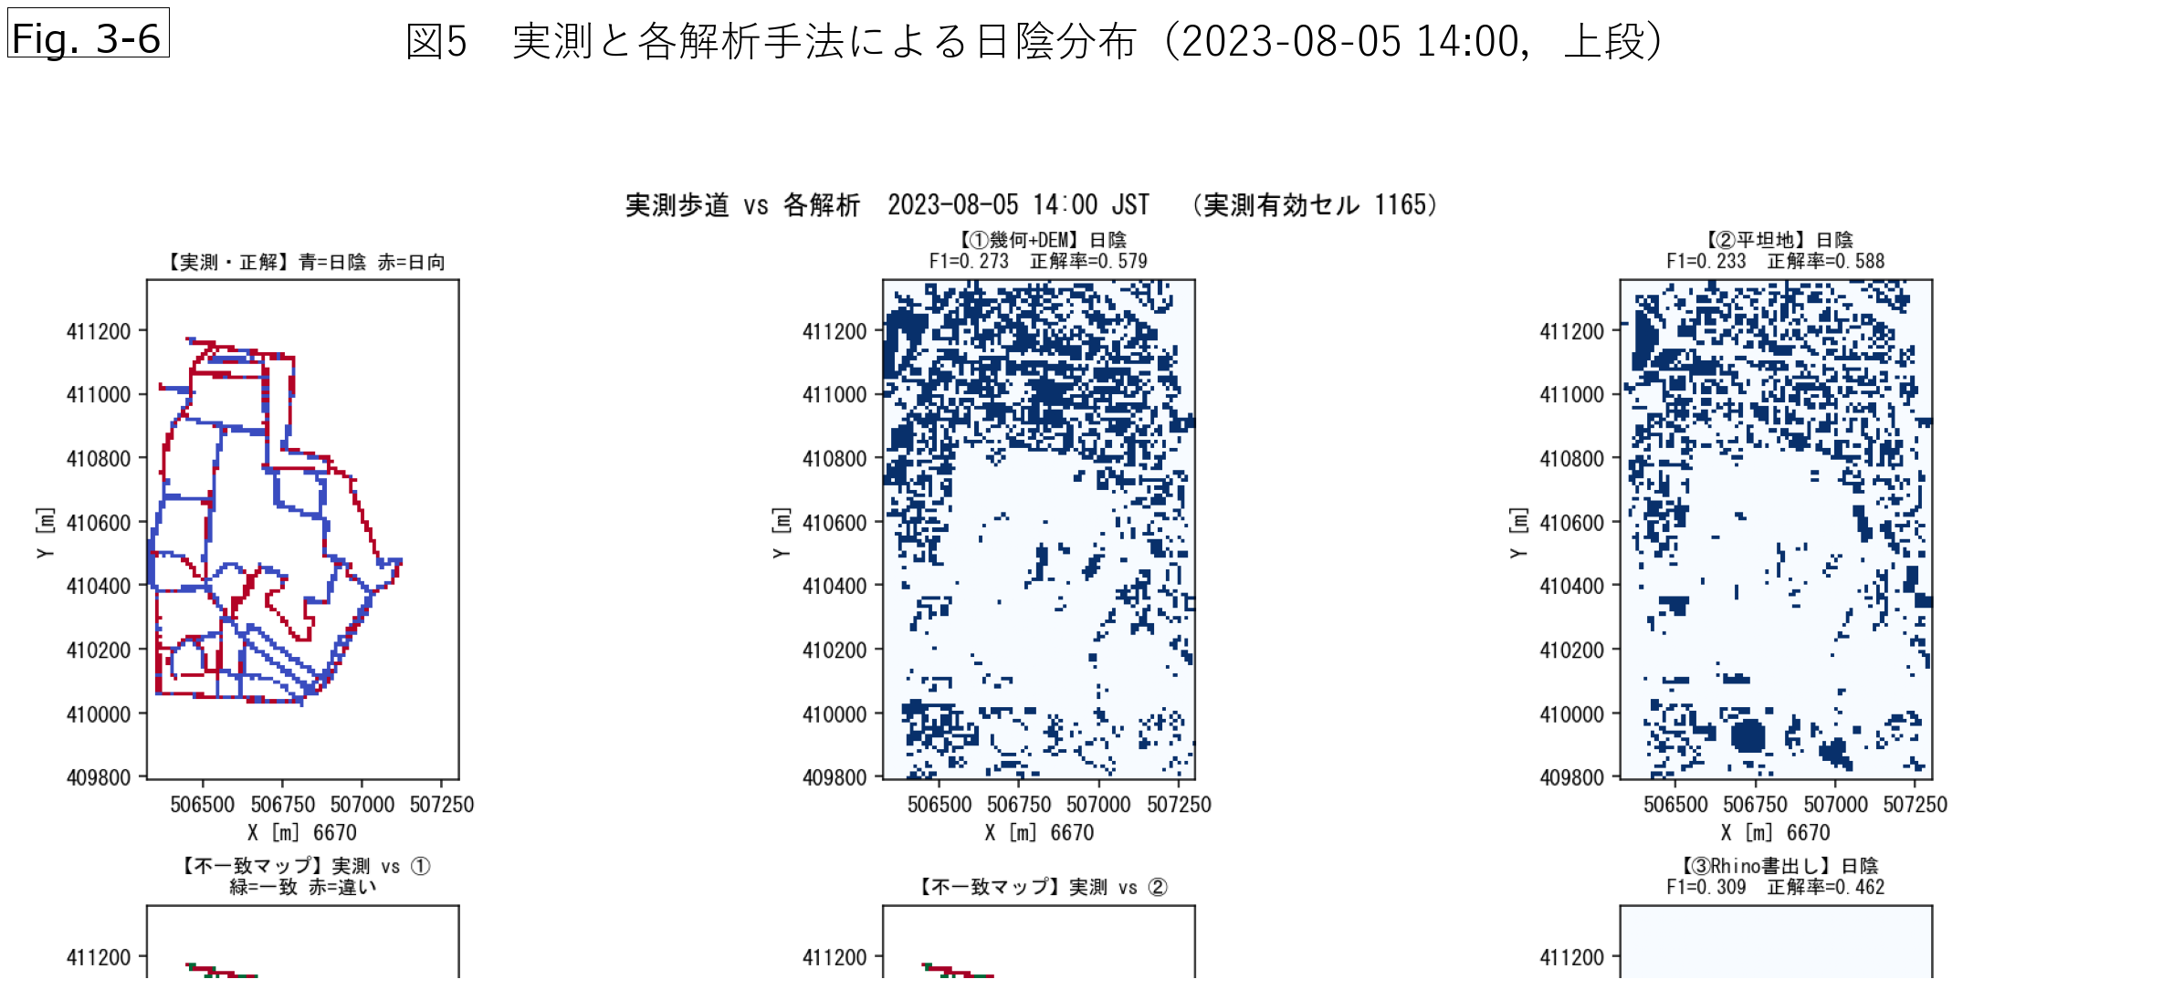
Fig. 3-6 Measured shade/sun and predicted shade from three methods, 14:00 JST.

モデル間比較（続き）
Fig. 3-4 に F1 順の指標一覧，Fig. 3-7 に空間精度と重ね合わせを示す。③Rhino（Ladybug PDF ラスタ）が F1 最大（0.31），②平坦地（Web 同式）は 0.23 である。
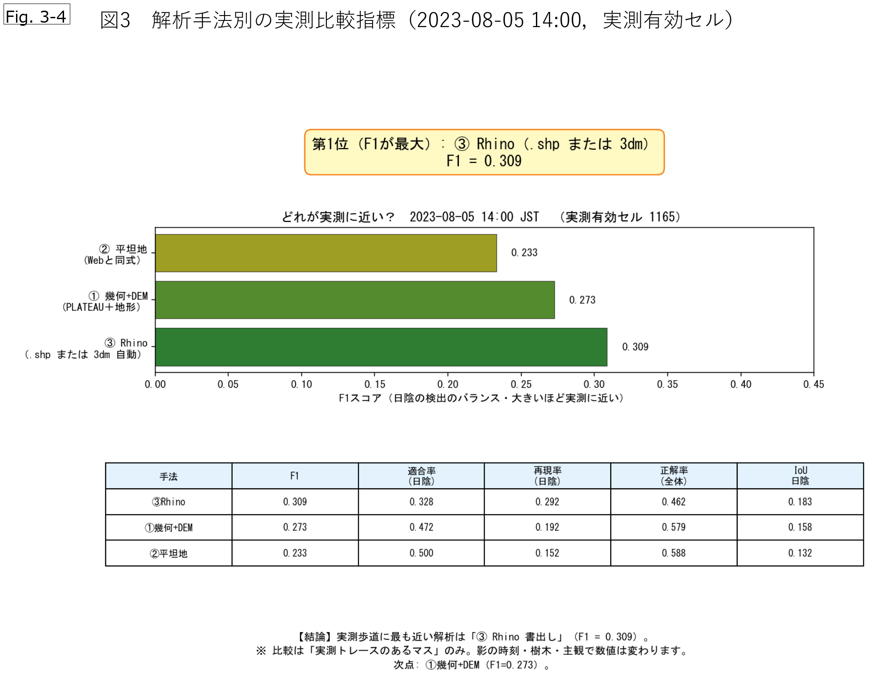
Fig. 3-4 Method comparison vs. field labels (n = 1,165, 14:00 JST): F1, precision, recall, accuracy, shade IoU. Ranked: ③ Rhino (0.31), ① geometry+DEM (0.27), ② flat/Web (0.23).

モデル間比較（重ね合わせ）
Fig. 3-7 は，空間精度と各手法・実測の重ね合わせによる一致パターンを示す。
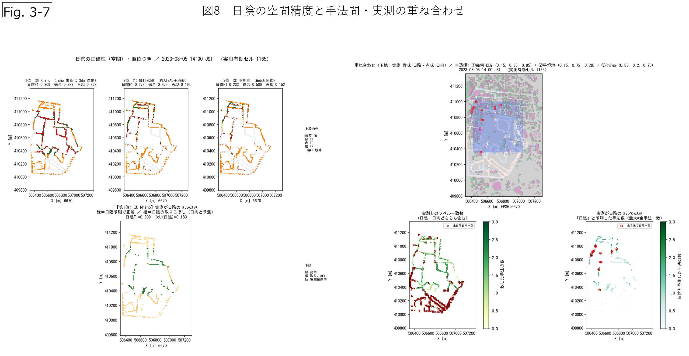
Fig. 3-7 Spatial accuracy (left) and overlay of field labels with method predictions (right).

3.4 実測との比較結果
2023年8月5日の現地トレースと平坦地建物影（14:00，15:00 JST）を比較した。Fig. 3-1 に概要，Fig. 3-2・3-3 に道路セル（n=468）の空間結果を示す。
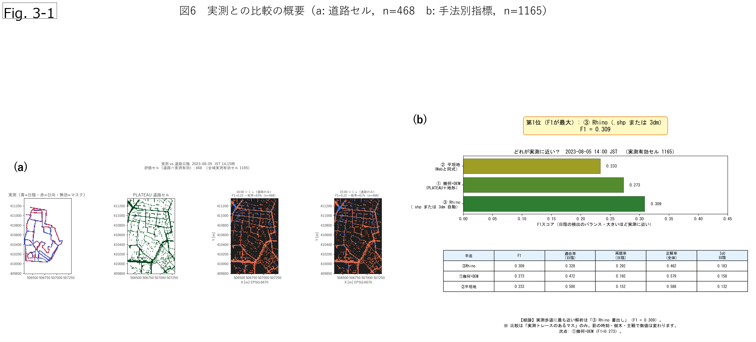
Fig. 3-1 Overview of field comparison: (a) road cells (n = 468), measured trace vs. building-shadow simulation at 14:00 and 15:00 JST (F1 ≈ 0.22, accuracy 61–63%); (b) method-wise metrics (n = 1,165). Web flat model F1 = 0.23; Rhino reference F1 = 0.31. Building shade only; trees excluded.

実測比較（道路セル）
表1に混同行列と指標を示す。14時・15時とも日陰 F1≈0.22，再現率≈0.14，正解率は 63%・61% である。実測日陰177セルのうち TP=25，FN=152。実測日向291セルのうち TN=269（14時）。全セルを日向と仮定した正解率 291/468≈62% とほぼ同水準であり，正解率のみでは性能を過大評価し得る。
表1 道路セル限定の実測比較（2023-08-05，n=468）— 14:00：TP=25, FP=22, FN=152, TN=269, 適合率0.53, 再現率0.14, F1=0.22, 正解率0.63, 日陰IoU=0.13 — 15:00：TP=25, FP=29, FN=152, TN=262, 適合率0.46, 再現率0.14, F1=0.22, 正解率0.61, 日陰IoU=0.12
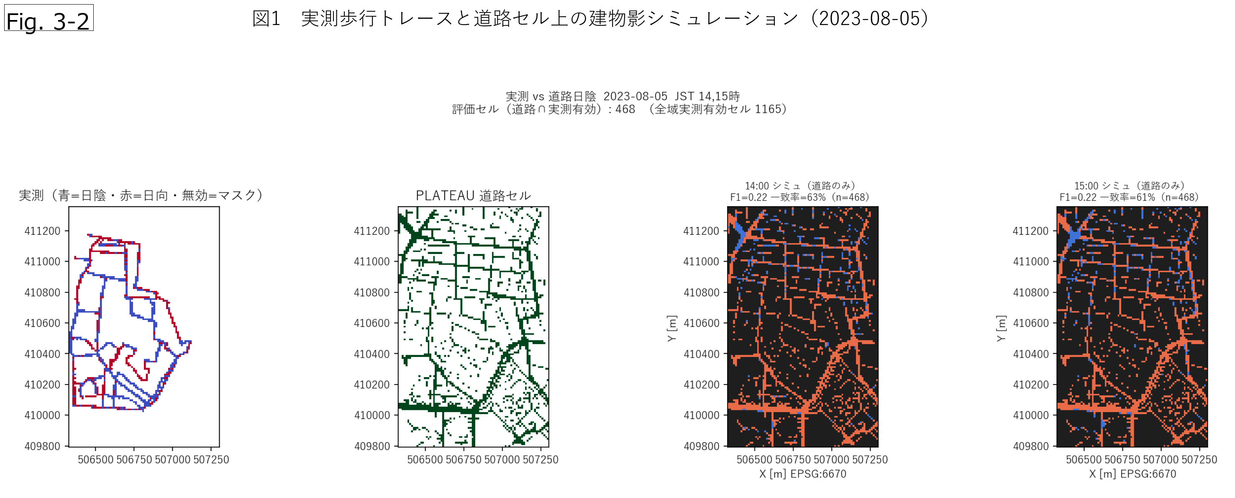
Fig. 3-2 Field sun/shade on roads (blue = shade, red = sun) vs. simulation on PLATEAU road cells, 5 Aug. 2023. Evaluation: road ∩ valid field cells (n = 468).

実測比較（混同行列の空間分布）
Fig. 3-3 の橙（FN）は，建物影のみでは実測日陰を捉えきれないことを示す。実測の樹木日陰はモデルに含まれない。
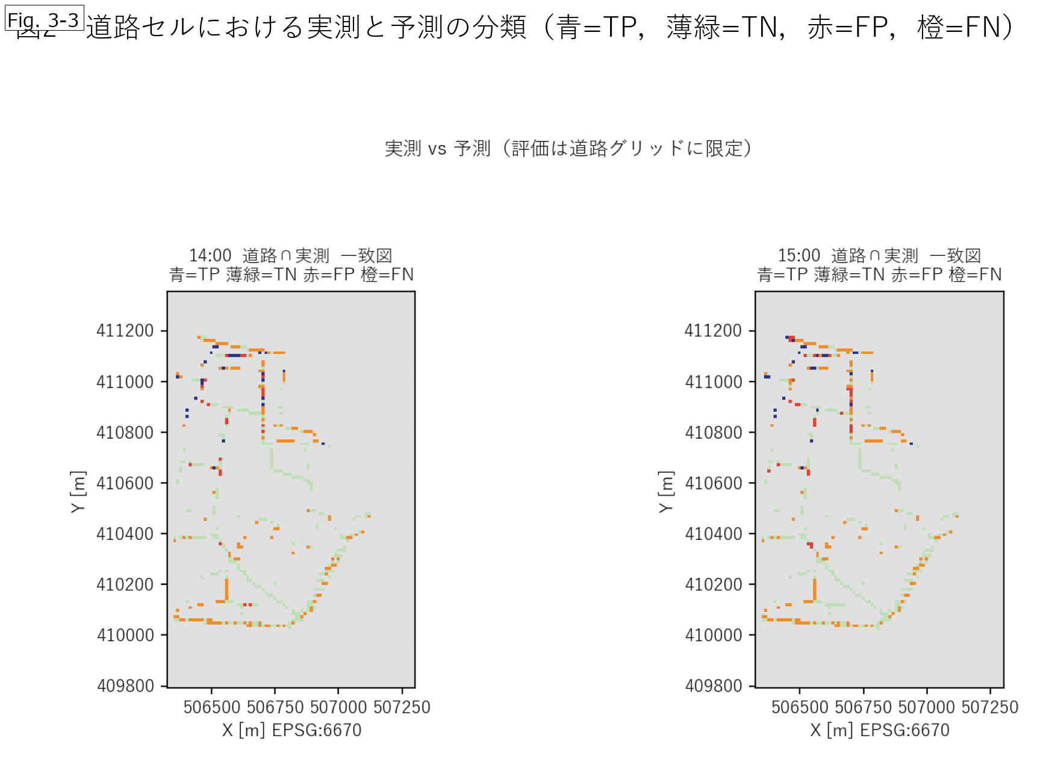
Fig. 3-3 Spatial confusion on road cells: blue = TP, light green = TN, red = FP, orange = FN. Low shade recall (~14%) for the building-only model.

実測比較（空間精度）
Fig. 3-5 に手法別の日陰正誤の空間分布を示す。
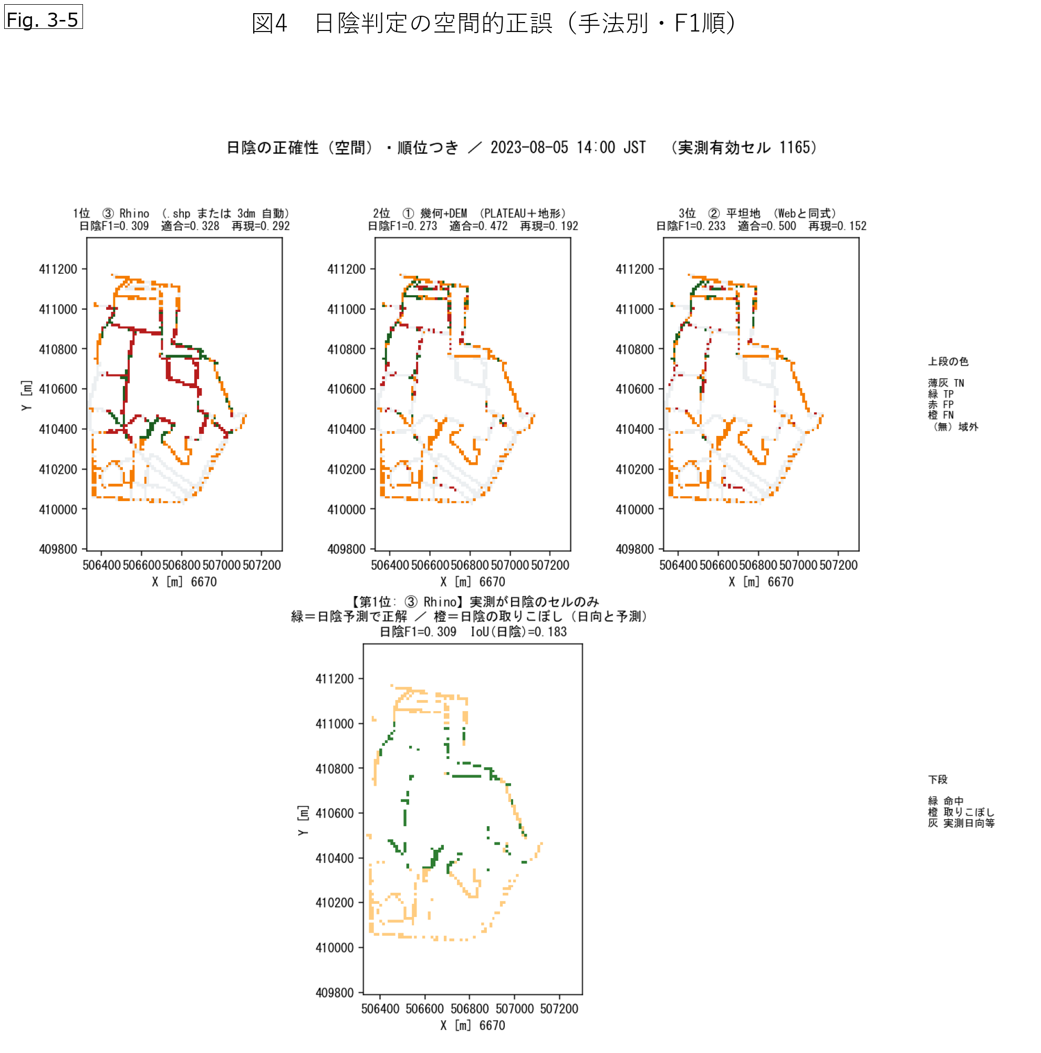
Fig. 3-5 Spatial shade accuracy by method (green = TP, orange = FN, etc.), ranked by F1.

3.5 経路探索への適用
日陰率をコストに組み込み経路探索が可能となった。現行設定では日陰回避傾向であり，日陰優先にはコスト再設計が必要である。

3.6 結果の整理
影計算は整合，モデル間差は大きい（I_shade≈0.39），実測一致は限定的（道路 n=468 で F1≈0.22）。貢献はオープンデータ日陰の Web 統合と経路への組み込みにある。

3.7 課題
樹木・気象・時刻不一致，OSM と PLATEAU 道路差，モデル間乖離，低再現率，コスト設計が残課題である。

